**Tisková zpráva**

**Školní kuchařky a školníci jsou se svými školami a prací spokojeni**

**(Praha, 10. 10. 2023) Jejich existence je pro školy klíčová, přesto bývají často přehlíženi. Šetření Mapa školy dává odpověď na to, jak jsou nepedagogičtí pracovníci ve školách spokojeni a jak funguje jejich soužití s pedagogy i žáky.**

Až donedávna stáli nepedagogičtí pracovníci ve školství na okraji pozornosti veřejnosti. Vše se změnilo s novým školním rokem, kdy vláda oznámila záměr razantně snížit počet zaměstnanců ve školství, a to hlavně v oblasti nepedagogických pracovníků, reprezentovaných především kuchařkami, školníky, hospodářkami apod. Jak potvrzují každoroční výsledky rozsáhlého dotazníkového šetření **Mapa školy**, které realizuje společnost **Scio**, těchto zaměstnanců si školy většinou velmi cení a zároveň tito pracovníci bývají spokojeni jak se svou školou, tak i se vztahy s pedagogickými kolegy.

Z ***dotazování mezi více než 900 nepedagogickými pracovníky*** základních škol v loňském školním roce vyplývá, že se zaměstnaneckým zázemím je spokojeno 9 z 10 dotázaných (92 % je rozhodně či spíše spokojeno) a podobné je to s organizací práce ze strany vedení školy (94 %) i s pracovní dobou (95 %). Kde by mohla být situace lepší, je finanční ohodnocení, se kterým jsou spokojeny dvě třetiny (67 %) nepedagogických pracovníků. Co se týká zmíněné pracovní doby, přestože dotazovaní vyjadřovali vesměs spokojenost, i tak skoro polovina (47 %) uvedla, že alespoň někdy musí pracovat přesčas.

Spolupráci mezi pedagogickými a nepedagogickými pracovníky si pochvaluje 9 z 10 (89 %) nepedagogických pracovníků, stejně jako si pochvalují vybavení, které potřebují pro svou práci (92 %). Lidé, kteří neučí, velmi pozitivně vnímají i to, že jim vedení školy naslouchá, a pokud potřebují probrat svou práci, udělá si na ně čas (96 %). Pokud se objeví nějaký problém nebo nedostatek, vedení pomůže s jeho řešením (93 %). A že se nějaké ty překážky alespoň občas objeví, připouští skoro polovina dotázaných (48 %).

Co se týká konkrétních mezilidských vztahů, tak drtivá většina nepedagogických pracovníků se svými kolegy ve třídách vychází dobře. Jen 4 % z nich tvrdí, že mívají stálé nebo časté problémy s chováním některých pedagogů, zhruba každý pátý (18 %) má takovou zkušenost občas. *„Podobné je to i se vztahy k žákům. Jen 4 % dotázaných říkají, že téměř neustále nebo často mívají problémy se žáky, třetina (31 %) občas, ale dvě třetiny (65 %) prakticky žádné problémy nevnímají. Celkově je pak s mezilidskými vztahy na škole spokojeno 9 z 10 (90 %) nepedagogických pracovníků a stejně vysoké je i procento lidí, kteří jsou přesvědčeni, že na jejich škole vládne dobrá a pohodová atmosféra,“* komentuje výsledky šetření **Anna Tzurna**, vedoucí projektu Mapa školy. To se také odráží na celkové spokojenosti, která se blíží svému maximu – 97 % dotázaných říká, že jsou se svou pracovní pozicí na dané škole spokojeni. Přesto ale 14 % poznamenává, že by jejich práci mohlo vedení více ocenit.

A kde by vedení škol mohlo směrem k nepedagogickým pracovníkům rovněž zlepšit situaci, to je v oblasti informování a boji proti vyhoření. Zhruba každý šestý zaměstnanec (17 %) postrádá informace, které ovlivňují jeho práci, a skoro každý třetí (30 %) se ze své práce pravidelně cítí vyčerpán.

***Co je Mapa školy***

*Dotazníkové šetření určené pro mateřské, základní a střední školy každoročně stovkám škol poskytuje komplexní zpětnou vazbu od žáků, učitelů, rodičů a provozních zaměstnanců, včetně srovnání s ostatními školami. Šetření je anonymní a dotazníky jsou mimo jiné zaměřené na výuku a hodnocení, spolupráci, bezpečí, materiální zázemí, spokojenost se školou nebo vztahy. (více na* [*www.mapaskoly.cz*](http://www.mapaskoly.cz)*)*

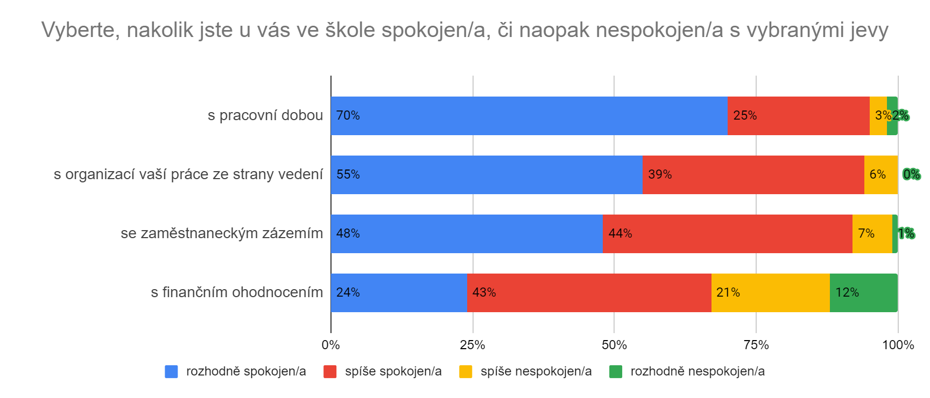

**Kontakt pro média**

Bohuslav Bohuněk

[bbohunek@scio.cz](mailto:bbohunek@scio.cz)

tel.: 604916195

**O společnosti Scio**

Společnost Scio, kterou v roce 1995 založil pedagog a vizionář Ondřej Šteffl, přináší inovace do vzdělávání v České republice. Kromě známého testu Obecných studijních předpokladů vytváří Scio i další profesionální testy, které využívají desítky českých a slovenských vysokých škol při přijímacím řízení. Scio se zabývá také mnoha vzdělávacími projekty pro školy, rodiče a děti jako je Mapa školy, Svetgramotnosti.cz, Sciodoučování aj a je partnerem platformy pro prevenci šikany Nenech to být. Společnost provozuje vlastní síť tzv. ScioŠkol – 16 základních, 3 střední a 2 tzv. Expediční.